**臺南區106年特色招生考場休息配置注意事項**

**一、本校提供考生及家長休息區:群英堂，敬請各校配合下列事項:**

1. **本校提供群英堂供陪考人員及各國中設置考生服務區。**
2. **應考國中校數多，各國中應考人數超過30人會安排本校禮堂(群英堂)1F供服務休息，其餘可於2F服務及休息。不便之處請見諒。**
3. **基於考場安寧及行政中立，校區內嚴禁政治宣傳及各種商業廣告與行銷，如經發現會趨離校園。**
4. **本校禮堂(群英堂)休息區安排:**

|  |  |  |
| --- | --- | --- |
| **樓層** | **安排方式** | **備註** |
| **1樓** | **應考國中休息服務區(考生數30人以上之學校)** | **參考三.休息服務區配置圖** |
| **2樓** | **共同休息區** |  |

1. **各國中應考人數及教室安排數(20人以上的各校考生，參考三.休息服務區配置圖)**

|  |  |  |
| --- | --- | --- |
| **學校** | **考生人數** | **安排方式** |
| **後甲國中** | **297** | **1F右前方(面向舞台)** |
| **復興國中** | **284** | **1F左前方(面向舞台)** |
| **崇明國中** | **188** | **1F右後方(面向舞台)** |
| **歸仁國中** | **72** | **1F左後方(面向舞台)** |
| **永康國中** | **70** | **1F左後方(面向舞台)** |
| **仁德國中** | **44** | **1F左後方(面向舞台)** |
| **南科實中** | **40** | **1F左後方(面向舞台)** |

1. **應考人數低於30人之國中，請利用2樓共同休息區，不周之處請見諒。**
2. **明德樓廁所安排：1F廁所為友善廁所，男女通用；2F及4F廁所為女生廁所；3F廁所為男生廁所，不便之處請多包涵。**

**二、配合事項:**

1. 休息區上午8時開放冷氣，但會因人數臨時增加過多而降低效果，請多包涵。
2. **6月23日下午3時~5時開放各校佈置，車輛請由勝利路入進出，敬請配合。**
3. 提供桌椅使用但請勿搬離禮堂，不足請各校準備，並請貴校自行準備垃圾袋。
4. **各單位休息區域務必自行確實做好垃圾分類工作，資源回收物放在衛生組旁之資源回收場外擺放（垃圾請勿混入資源回收場內），一般垃圾請置於垃圾車子母車內(圖請參閱四.校區配置圖)。**
5. 考試結束離開時，請協助下列事項：
   1. **貴校使用範圍之環境請負責整理乾淨。**
   2. **有移動之桌椅請歸位排放整齊。**
   3. **垃圾與資源回收物，請分類打包並放置指定處(圖請參閱四.校區配置圖)。**
6. 為避免考試受干擾，汽機車未經允許禁止進入校園；機車可停放於本校民族路腳踏車棚。若有任何問題，可洽本校總務處庶務組，電話：06- 2371206轉 500、510、531。

**預祝各單位與考生考試順利、考生金榜題名！**

**三.休息服務區配置圖(群英堂)**

|  |  |  |  |  |  |  |
| --- | --- | --- | --- | --- | --- | --- |
| **群英堂一樓** | | | | | |  |
| **女廁** | **舞台** | | | | **男廁** |  |
|  | **通道** | | | | **通道** |  |
| **通道** | **復興國中(284)** | | **通道** | **後甲國中(297)** |  |
| **出入口** |
| **通道** | | | |
| **永康國中(70)** | **歸仁國中(72)** | **通道** | **崇明國中(188)** |  |
| **仁德國中(44)** | **南科實中(40)** |  |
| **女廁** | **通道** | | | | | **男廁** |

|  |  |  |  |  |  |  |
| --- | --- | --- | --- | --- | --- | --- |
| **群英堂二樓** | | | | | | |
| **共同區** |  | | | | | **共同區** |
| **通道** | | | | | | |
| **機房** | | **共同區** | **機房** | **共同區** | **機房** | |

**四.校區配置圖:**

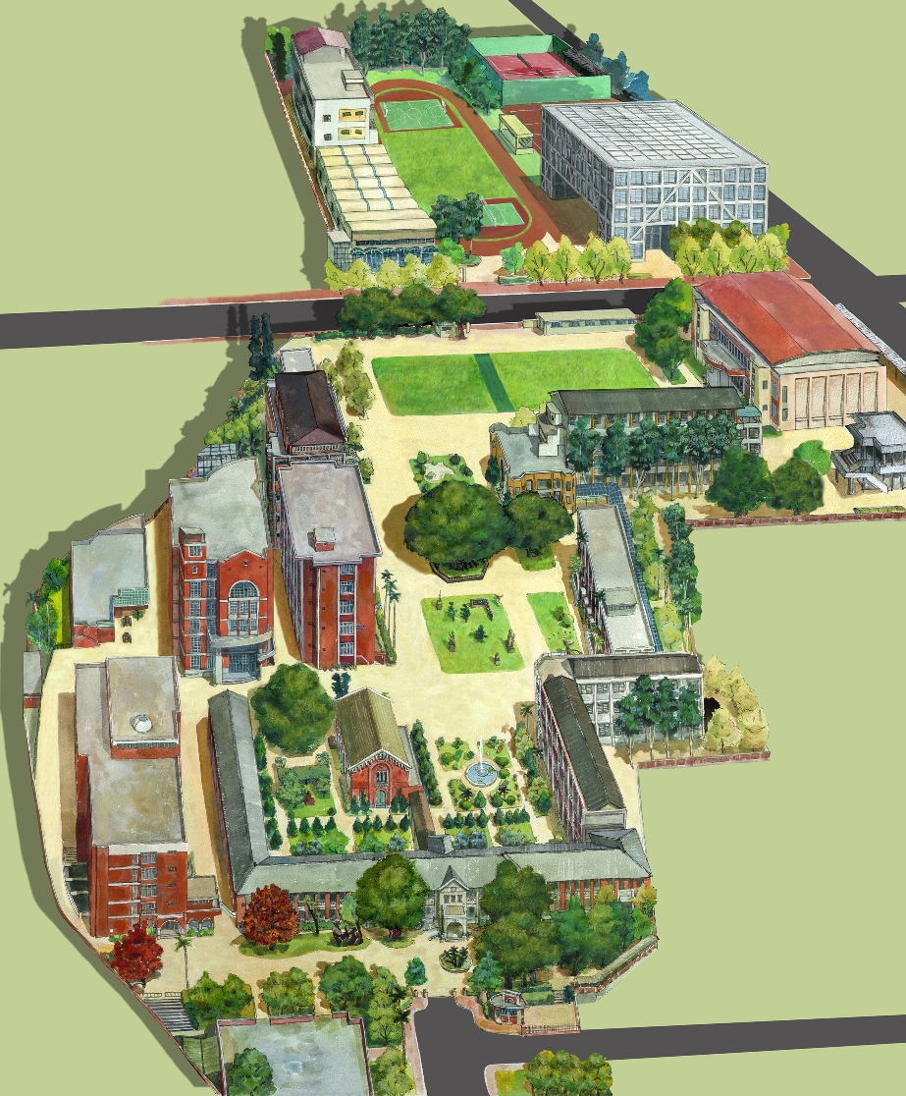

**成大**

東寧路

**休息區**

**群英堂**

**機車停放處(地下室)**

民族路

大門

**考場(明德樓)**

**考場(至善樓)**

**資源垃圾放置處**

**一般垃圾放置處**

**試務中心**

勝利路大門